北京航空航天大学
2007 —2008 第 一 学 期
经济 • 管理概论 期末考试试卷 (A )
注意： ① 按照考卷的要求解答，不符合要求无分；
② 扣留和携带本次试卷出考场，以考试作弊处理。
③ 所有试题按题号，顺序答在答题纸上，不得随意改变顺序、不得不写题号。
一、解释概念（5个，10分，每个2分。可从下列选择5个做答，多者无效。）
1、机会成本

2、并行工程

3、资金的时间价值

4、流动资产：

5、价值工程

6、折旧

7、边际收益

8. 企业文化

二、填空题（5个，10分，每个2分。将你的填空填入下表）
题 号 | 1 | 2 | 3 | 4 | 5
填 空
题 号 | 6 | 7 | 8 | 9 | 10
填 空

1、引起经济问题的基本事实是 ，必然的结果是人们必须作出选择。
2、内部收益率IRR是指使 为零的折现率。
3、“薄利多销”的含义是指通过降低价格，扩大销量，增加收入。但前提条件是该商品的需求价格弹性应满足 。
4、线性规划问题的最优解一定可以在 上获得。
5、X、Y互为替代品，当X产品的价格大幅下降时，Y产品的需求量会 。
6．需求量与价格成 方向变动是需求规律。
7．在科学管理阶段提出管理具有计划、组织、指挥、协调和控制基本职能的著名管理学者是 。
8．亚当·斯密是早期管理思想的代表人，其代表作是1776年发表的经济学著作 。
9．赫茨伯格的双因素包括 和激励因素
10．所谓“系统”,就是由相互作用和相互依赖的若干组成部分按照一定的规律合成,具有 的有机整体。

三、判断正误（10分，每个1分，将你的判断填入下表，用“√”、“×”表示 。）

题 号 | 1 | 2 | 3 | 4 | 5
选 择

1、泰罗提出了管理的十四项原则。
2、霍桑实验说明了“经济人”假设的正确性。
3、矩阵制组织适用于大批量稳定生产型企业。
4、在组织设计中，管理幅度越窄，越易控制，管理人员的费用也越低。
5、 工艺专业化原则与对象专业化原则相比，在管理上形成的运输路线短、节省运输费用。

四、选择（5个，10分，每个2分，将你所做出的选择填入下表）

题 号 | 1 | 2 | 3 | 4 | 5
选 择
1、若其他条件不变，某商品价格上升10%，能使购买者总支出增加4%，则这种情况下商品的需求价格弹性：
A 大于1 B 等于0.4 C 小于1 D 等于2.5
2、一个管理者所处的层次越高，面临的问题越复杂，越无先例可循，就越需要（ ）。
A 领导技能 B 组织技能 C 概念技能 D 人事技能
3、提出 “以满意解代替最优解”的决策原则的著名系统管理决策论代表人物是
A 泰罗（F·W·Taylor） B 法约 （H·Fayol）
C 梅约（G·E·Mayo） D 西蒙 （H·A·Simon）
4、某产品的价格为15元，固定成本11万元，生产该产品的单位变成成本为4元，这个产品的盈亏平蘅点为：
A 12，100件 B 10，000件 C 11，000件 D 15，000件
5、在不确定性决策中，当决策者对未来比较乐观时可采用（ ）。
A 最大最小后悔值标准 B 最小最大后悔值标准
C 最大最大收益值标准 D 最大最小收益值标准

五、计算（5个，50分，每个10分）
1、 某企业要投产一种新产品，投资方案有三个，不同经济形式下的利润如下表所示。用乐观系数准则（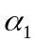=0.6，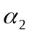=0.4）及后悔值准则进行决策。
投资方案 | 不同经济形式
投资方案 | 好 | 平 | 差
S₁ | 10 | 0 | -1
S₂ | 25 | 10 | 5
S₃ | 50 | 0 | -40

2、 用图解法求解线性规划问题，并指出问题是具有唯一最优解、无穷最优解还是无界解。
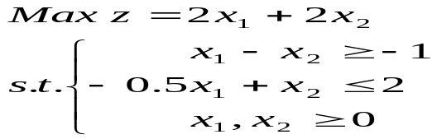

3、某项目净现金流量如下表所示。当基准收益率i0＝20％时，试计算该项目的净现值和内部收益率，并判断该项目的经济性。（见下表）

某项目现金流量表 单位：万元
年 末 | 1 | 2 | 3 | 4 | 5
净现金流量 | -90 | 30 | 40 | 40 | 40

4、某项目各工序与所需时间以及各工序的先后关系如下表所示：

工序名称 | 各工序时间(天) | 紧前工序
A | 2 | ――
B | 5 | ――
C | 3 | ――
D | 1 | A．B
E | 4 | B
F | 3 | B
G | 2 | B．C
H | 8 | D．E
I | 6 | D．E
J | 7 | F．G
K | 4 | F．G
L  M  N | 9  4  10 | H．I．J  I．J  I．J．K

要求：（1）绘制网络图； （2）计算工序I的T_{ES},T_{LS}；
（3）确定该项目的关键工序和项目的计划时间。

5、默多克拥有的《伦敦时报》是世界上的顶尖报纸之一。1993年9月起，《伦敦时报》把它的价格从45便士降到了30便士，而它的竞争对手的价格都保持不变。《伦敦时报》在1993年8月的销售量为355000，假设报纸的需求的价格弹性为0.93。求该报纸1994年5月的销售量。仅从报纸销售来看，降价是有利可图的吗？

六、简答（2个，10分，每个5分）
1、试说明价格下降使需求量增加的原因。

2、简述全面质量管理的内涵。

2007---2008学年 第一学期 经管概论试题（A）答案
一、名词解释（10分）
1、机会成本：在有限资源及该资源多用途条件下，将该资源用于某种用途而放弃的可能用于其它用途形成的最大代价（付出）。
2、并行工程：是对产品及其相关过程，包括制造过程和支持过程，进行并行、一体化设计的一种系统化方法，目标是降低成本、提高生产率、加快上市速度。
3、资金时间价值：资金在使用中随时间推移所发生的增值。
4、流动资产：垫支于劳动对象（原材料、燃料、辅助材料）及工资方面的资金.
5、价值工程：以最低寿命周期成本，可靠地实现必要功能，以功能分析为核心，以提高产品或作业价值为目的的有组织的技术经济活动。
6、折旧：固定资产由于其价值在多个时期内损耗降低的部分。
7、边际收益：当影响收益的产量或投入要素增加一个单位所增的收益。
企业文化:指在组织长期发展过程中培育形成的，由全体员工共同遵守的最高目标（宗旨）、价值标准、基本信念、行为规范、风俗习惯等的总和及其在组织活动中的反映，其核心是组织的价值观。
- 填空题
题 号 | 1 | 2 | 3 |  | 4 |  | 5
填 空 | 稀缺 | 净现值（或NPV） | 富有弹性（弹性绝对值大于1） |  | 可行域顶点 |  | 下降
题 号 | 6 | 7 | 8 | 9 |  | 10
填 空 | 反 向 | 法约尔 | 国富论 | 保健因素 |  | 特定功能

三、判断
题 号 | 1 | 2 | 3 | 4 | 5
选 择 | × | × | × | × | ×
四、选择
题 号 | 1 | 2 | 3 | 4 | 5
选 择 | C | C | D | B | C
五、计算
1、解：乐观系数准则（= 0.6，= 0.4）
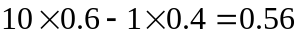；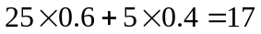；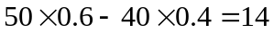 所以选S₂

后悔值准则：后悔值表
投资方案 | 不同经济形式 |  |  | max
投资方案 | 好 | 平 | 差
S₁ | 40 | 10 | 6 | 40
S₂ | 25 | 0 | 0 | 25 min
S₃ | 0 | 10 | 45 | 45

所以选S₂

2、解

3、此项目净现值的计算公式为：
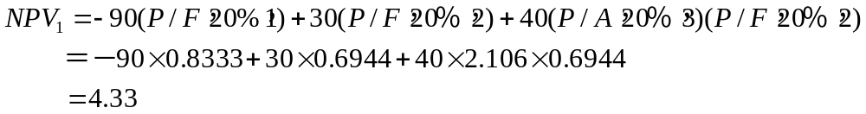分别设i1＝20％，i2＝25％，计算相应的NPV1和NPV2

故该项目在经济效果上是可以接受的。

用线性插值计算公式即可计算出内部收益率的近似解。即：

因为IRR＝23.02％＞i0＝20％，且NPV₁>0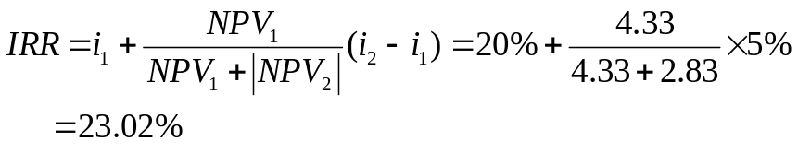，

4、（1）绘制网络图：

5
H
B
C
L
G
A
E
M
F
I
K
D
1
2
7
4
6
8
10
9
3
J
N

（2） T_{ES}（I）= 9；T_{LS}（I）= 10
（3）确定关键工序：B → E → H → L
项目计划时间：26 天

5、解： 价格变动%，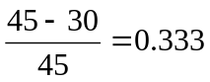
需求量变动%=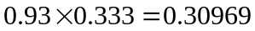
该报纸1994年5月的销售量=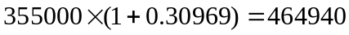
报纸销售的总收益从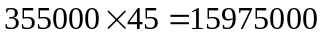下降到了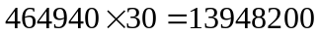，同时因为纸的用量增加了，导致总成本没有下降，因此利润下降，无利可图。
六、简答（2个，10分，每个5分）
1、答：（1）价格降低后，消费者可以用同样的钱买到比此前更多的东西。这相当于消费者实际收入的提高，因而使需求量有所增加。这是由于价格变化所产生的“收入效应”而引起的需求量的增加。（2）价格降低后，人们会把对替代品的需求转移到这种商品上来，因而使这种商品的需求量增加，这是由于价格变化所产生的“替代效应”引起的。
2．答：质量管理仅靠数理统计方法是不够的，还需要一系列的组织管理工作；质量管理活动必须对质量、价格、交货期和服务进行综合考虑，而不仅仅只考虑质量；产品质量的产生、形成和实现过程包括了从市场研究到销售和服务的螺旋上升的循环过程，所以质量管理必须是全过程的管理；产品质量必须同成本联系起来考虑

